АХТОНОВ ВАЛЕНТИН АЛЕКСАНДРОВИЧ
Родился 6 октября 1931 года в селе Льяшево Тетюшского района.
Работал секретарем парткома колхоза «Луч» Верхнеуслонского района ТАССР. Возглавлял совхоз «Кураловский» на протяжении
12 лет, с 1966 по 1978 годы был значимой фигурой в истории совхоза и села.
Используя «щёкинский метод» организации сельскохозяйственного производства, в кратчайшие сроки вывел совхоз из отстающих хозяйств в передовые. В 2001 году газета «Республика Татарстан» опубликовала на своих страницах статью об успешном методе Ахтонова В.А. В период руководства совхозом «Кураловский» активно работало «Бюро рационализации».
В совхозе была построена мастерская, кузница, техника ремонтировалась без отправки в МТС. Построены объекты культбыта для сельчан, вводились в строй жилые помещения. Было построено большинство из имеющихся ныне 190 совхозных квартир, двухэтажный магазин, ДК (здание администрации), столовая, гостиница, баня, гордость кураловцев – фонтан возле здания конторы, беседка, содействовал он и началу работ на возведение нового школьного корпуса.
В 70-ые годы был проведен трубопроводный газ от газопровода «Дружба». Это было первое газифицированное село в Заволжье.
В конце 70-х годов Ахтонов В.А. уезжает в город Тетюши. Валентина Александровича очень уважали, об этом говорит следующий факт: когда он появился на сцене клуба в день празднования 70-летия совхоза, то зал встал и в течение длительного времени приветствовал своего бывшего руководителя бурными аплодисментами. Трудовой путь заканчивал в Тетюшском
РСУ (МПП ЖКХ).
За верность своему делу и добросовестный труд В.А. Ахтонов награждён орденом Трудового Красного Знамени, орденом Октябрьской революции, медалями «За доблестный труд в Великой Отечественной войне 1941-1945 гг.», знаком «Победитель социалистического соревнования». Имел звание «Ветеран труда».
В декабре 1998 года занесён в Татарский энциклопедический словарь «за заслуги в области сельского хозяйства и строительства, и как новатор внедрения «щёкинского метода» организации труда».
Ахтонов В.А. умер 15 декабря 1998 года, похоронен в городе Тетюши.
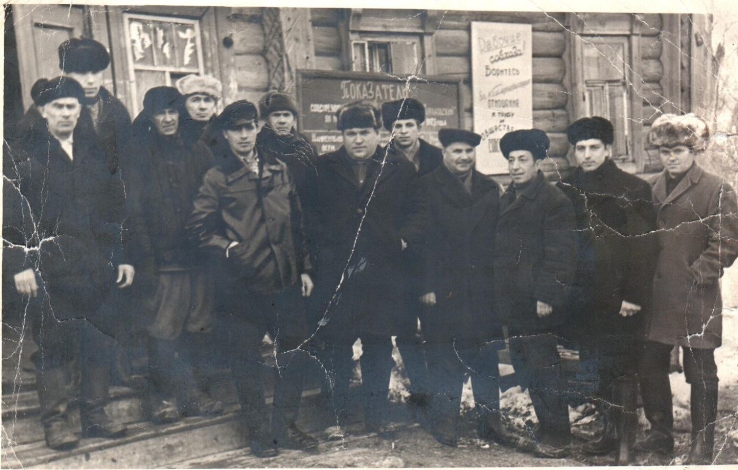
В.А. Ахтонов (в центре) со специалистами и рабочими совхоза «Кураловский»
материал взят из книги:
«С любовью к малой Родине…»: сборник о земляках, оставивших значительный след в истории Верхнеуслонского района / муниципальное бюджетное учреждение «Централизованная библиотечная система Верхнеуслонского муниципального района»; методико-библиографический отдел; сост. Л.Р. Сабирова. – Верхний Услон – Казань: ИД «МеДДоК», 2018. – 296 с.: ил.

